中学校１年生 数学 単元名 ６ 空間図形 ＮＯ１
（ ）年（ ）組（ ）番
名前（ ）
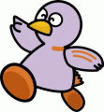
１ 下の立体の名称を答えなさい。（１０点×４問）
点

（１） （２）
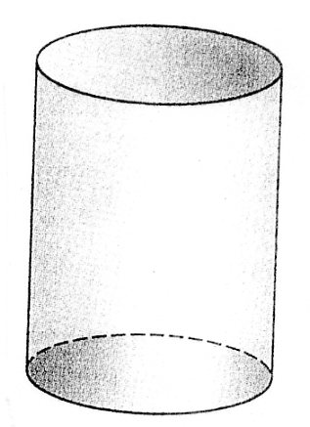

（３） （４）
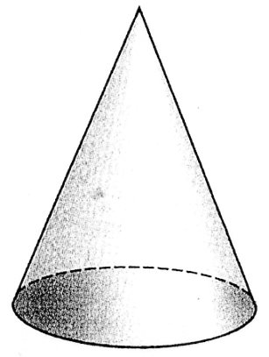
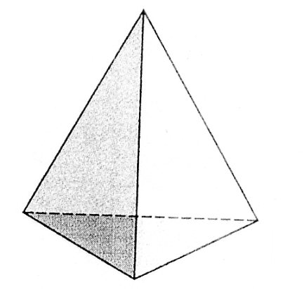

２ 正六角柱の底面の形と側面の数を答えなさい。（１０点×２問）

底面の形 形 側面の数 つ

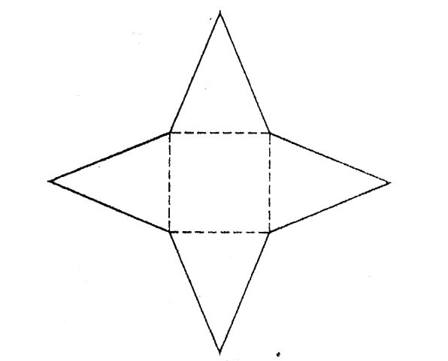
３ 底面が正方形で、展開図が右の図のように
なる立体の名称を答えなさい。（１０点）

４ 底面の半径が８㎝の円柱があります。この円柱の展開図を書くとき、側面の長方形の横の長さは何㎝にすればよいですか。（１０点）

㎝
５ 下図ア～エのように、さいころの展開図があります。この中から、さいころの正しい展開図をすべて選び、記号で答えなさい。ちなみに、さいころは、向かいあう面の目の数の和が７になります。（２０点）
中学校１年生 数学 単元名 ６ 空間図形 ＮＯ２
（ ）年（ ）組（ ）番
名前（ ）
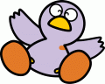
１ 次の立体で、辺ＡＢとねじれの位置にある辺を答えなさい。
点
（１０点×２問）

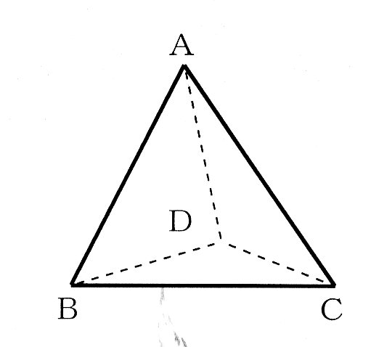
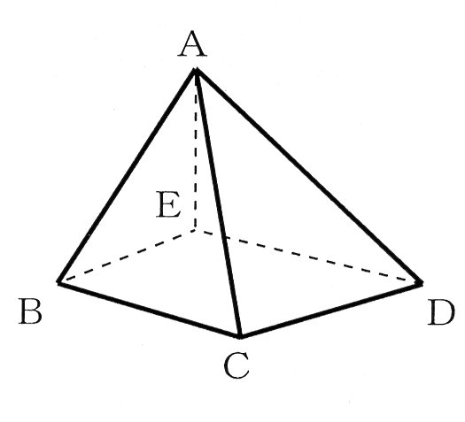
（１） （２）

２ 右の図の直方体について、次の各問いに答えなさい。（１０点×６問）

- 辺ＡＥと平行な辺を答えなさい。

- 辺ＡＥとねじれの位置にある辺を答えなさい。
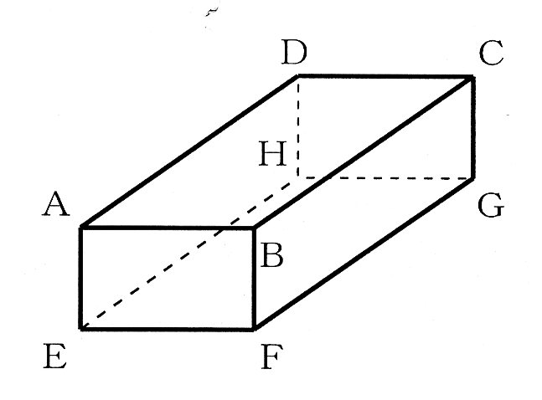

- 辺ＡＥと垂直な面を答えなさい。

- 面ＡＢＣＤと垂直な辺を答えなさい。

- 面ＢＦＧＣと平行な面を答えなさい。

- 面ＢＦＧＣと垂直な面を答えなさい。

３ カメラを支える三脚は、なぜ脚が２本や４本ではなく、３本なのか説明しなさい。 （２０点）

中学校１年生 数学 単元名 ６ 空間図形 ＮＯ３
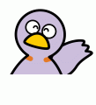
（ ）年（ ）組（ ）番
名前（ ）

１ 三角形がその面と垂直な方向に動いてできる立体の名称を答えな
点
さい。（２０点）

２ 次の図形を、直線ℓを軸として１回転させてできる立体の見取図をかき、立体の名称を答えなさい。（１０点×４問）

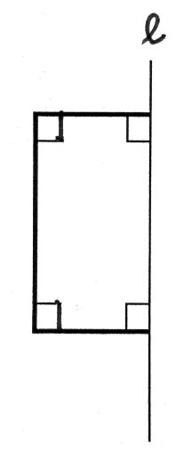
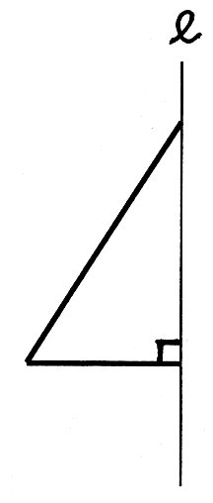
（１） （２）

３ 角柱や円柱の側面は、多角形や円に垂直に立てた線分を、その周にそって１まわりさせてできたものとみることができます。このとき、１まわりさせた線分を、その角柱や円柱の何というか答えなさい。（２０点）

４ 球を平面で切るとき、どのように切ると、その切り口がいちばん大きくなりますか。 （２０点）

中学校１年生 数学 単元名 ６ 空間図形 ＮＯ４
（ ）年（ ）組（ ）番
名前（ ）
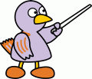
１ 次の各問いに答えなさい。（１０点×３問）
点

- 立体の表面全体の面積を何というか答えなさい。

- 立体の１つの底面の面積を何というか答えなさい。

- 立体の側面全体の面積を何というか答えなさい。

２ 次の立体の表面積を求めなさい。（１０点×３問）

（１）三角柱 （２）正四角すい （３）円柱
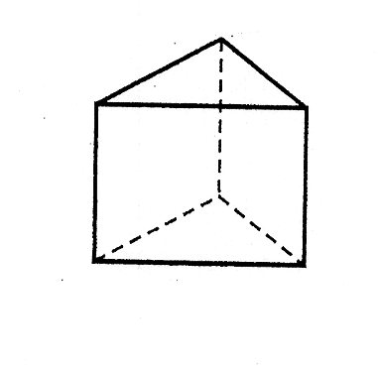
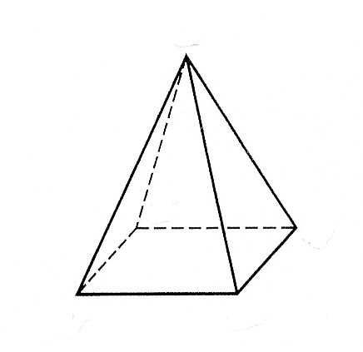
6cm 4cm 6cm

8cm 8cm
5cm 8cm
10cm
10cm

３ 底面の半径が５㎝、母線の長さが１２㎝の円すいの側面のおうぎ形の中心角の大きさと表面積を求めなさい。（１０点×２問）

おうぎ形の中心角 表面積

４ ＡＢ＝ＡＤ＝ａ㎝、ＡＥ＝ｂ㎝の右の図のような
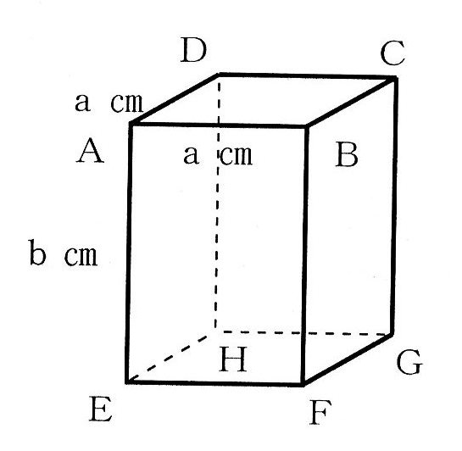
直方体があります。ａ、ｂは正の整数とします。
ａ＝６のとき、この直方体の表面積をｂを用いて
表しなさい。（２０点）

中学校１年生 数学 単元名 ６ 空間図形 ＮＯ５
（ ）年（ ）組（ ）番
名前（ ）

１ 次の立体の体積を求めなさい。（１０点×２問）
点

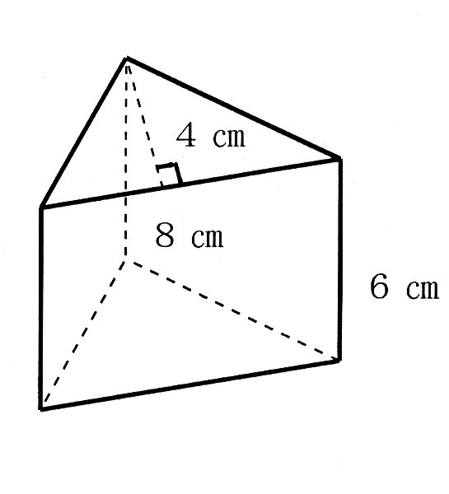
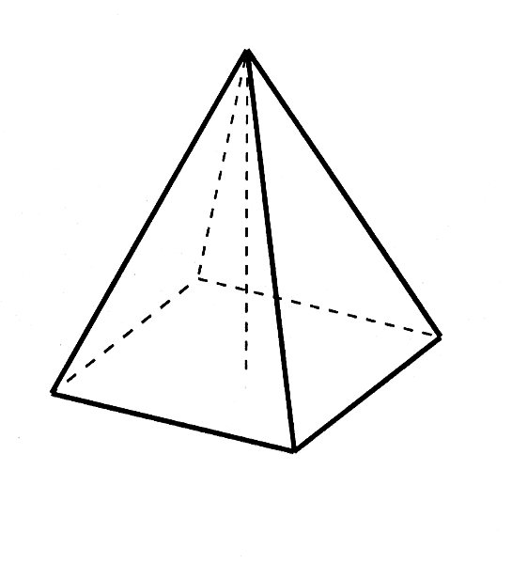
（１）三角柱 （２）正四角すい

高さ：８㎝
底面の１辺：６㎝

２ 次の図形を、直線ℓを軸として１回転させます。このときできる立体の体積を求めなさい。（１０点×２問）

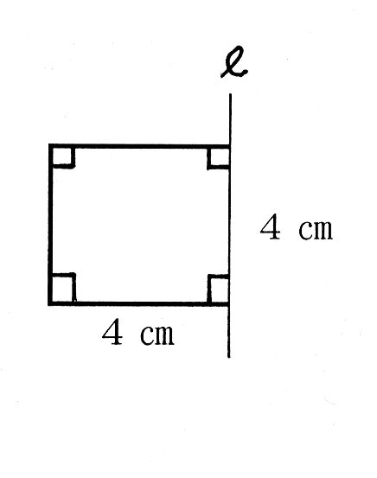
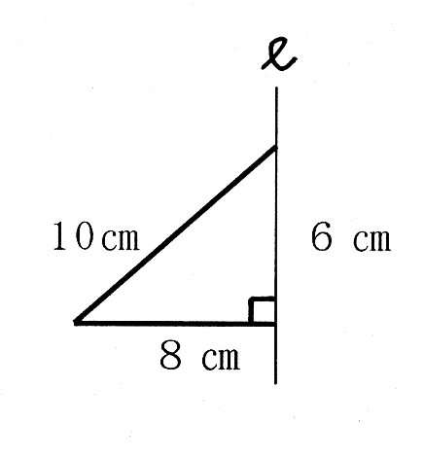
（１） （２）

３ 半径３㎝の球の表面積と体積を求めなさい。（１０点×２問）

表面積 体積
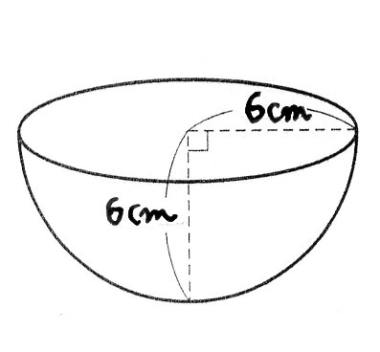
４ 半径６㎝の半球の表面積を求めなさい。（２０点）

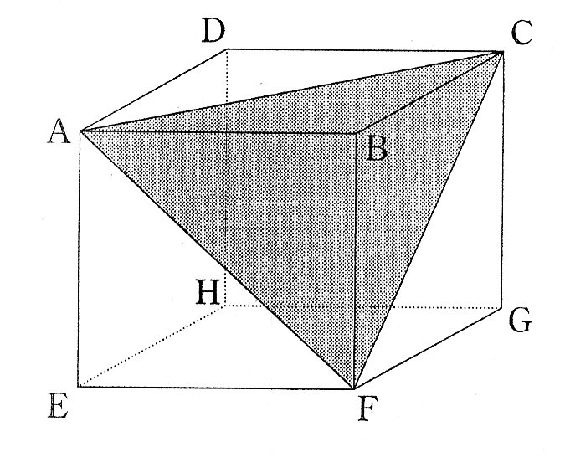
５ 右の図のような、１辺の長さが６㎝の立方体
ＡＢＣＤ－ＥＦＧＨがあります。４つの点Ａ、
Ｂ、Ｃ、Ｆを頂点とする立体の体積は、立方体
ＡＢＣＤ－ＥＦＧＨの何分の１ですか。（２０点）

中学校１年生 数学 単元名 ６ 空間図形 ＮＯ６
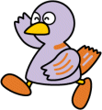
（ ）年（ ）組（ ）番
名前（ ）

１ 右の図はある正四角すいの投影図です。
点
次の各問いに答えなさい。 (ｱ)
（１０点×４問）

(ｲ)

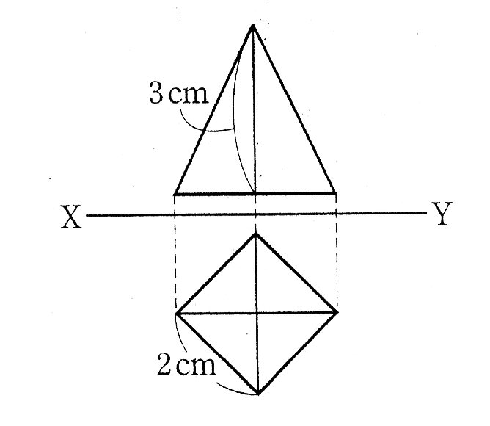
（１）この正四角すいの底面の１辺は何㎝ですか。また、高さは何㎝ですか。

底面の１辺 高さ

（２）（ア）の図を何といいますか。また、（イ）の図を何といいますか。

２ 次の投影図で表された立体の見取図を書きなさい。（１０点×２問）
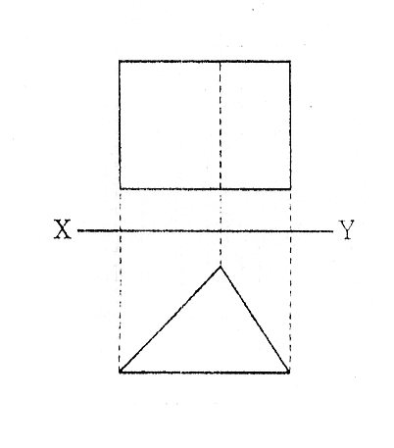
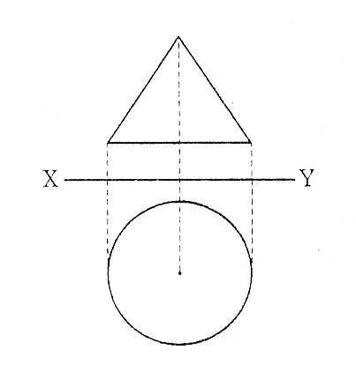
（１） （２）

３ 次の投影図で示された立体の名称を ４ 底面が１辺２㎝の正方形で、高さが３㎝
答えなさい。（１０点×２問） の正四角すいがあります。この正四角すい
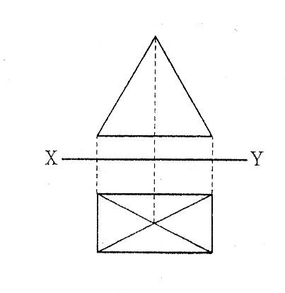
の立面図を書いて、投影図を完成させなさ
- い。（２０点）

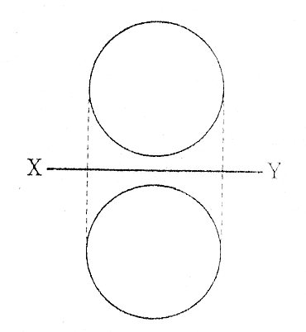
（２）

